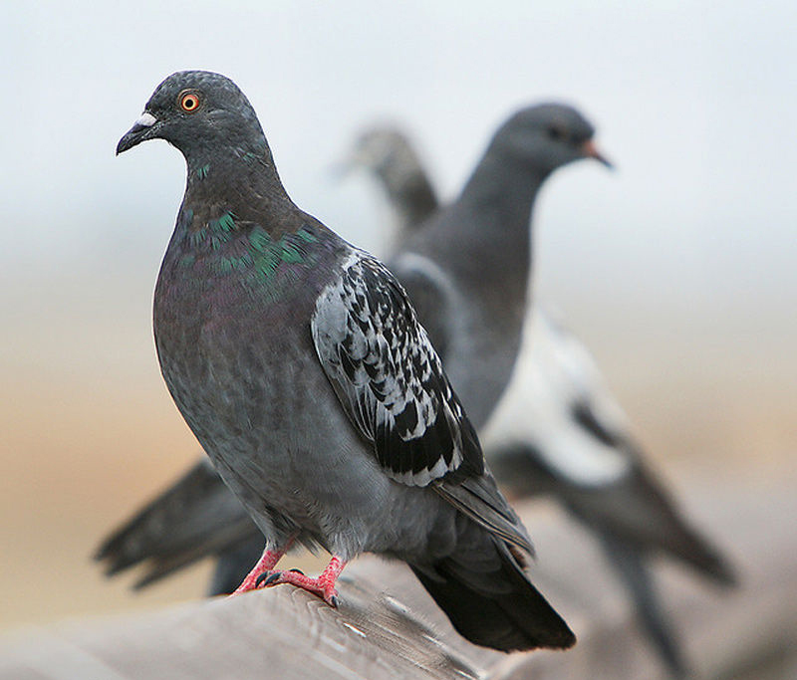
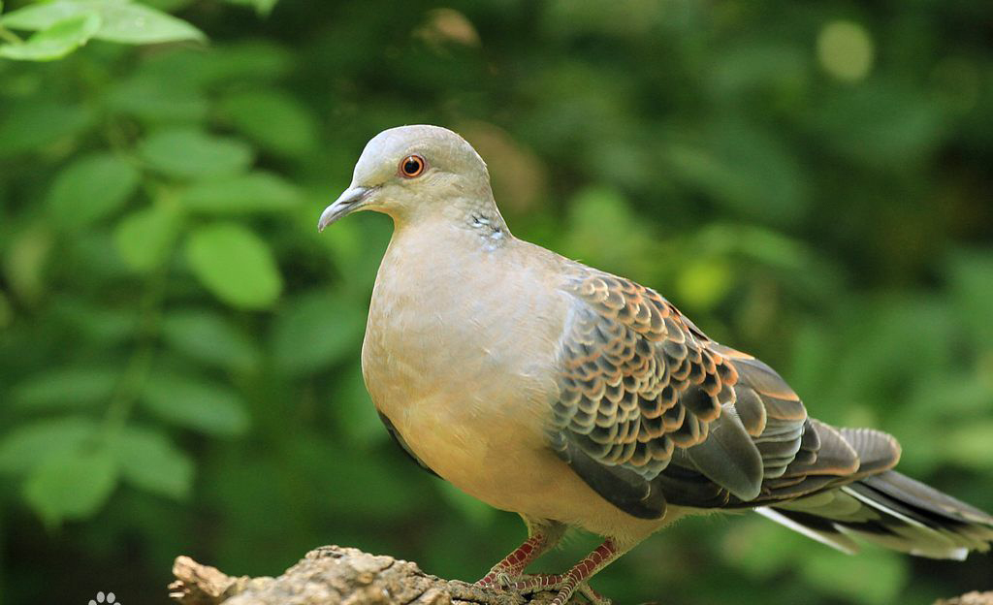
كۆك كەپتەر（原鸽）: كۆك كەپتەر ئەسلىدە قىيالارنى ماكان قىلغان قۇش زاتى بولۇپ، ئادەملەر تەرىپىدىن كۆندۈرۈلگەندىن كىيىن شەھەر موھىتىغا ئاسانلا كۈنۈپ كەتكەن. كۆك كەپتەر شەھەر ئىچىدە كۆپ ئۇچرايدۇ، ئاساسلىقى ئۆسۈملۈك تۈردىكى نەرسىلەرنى ئوزۇق قىلىدۇ.
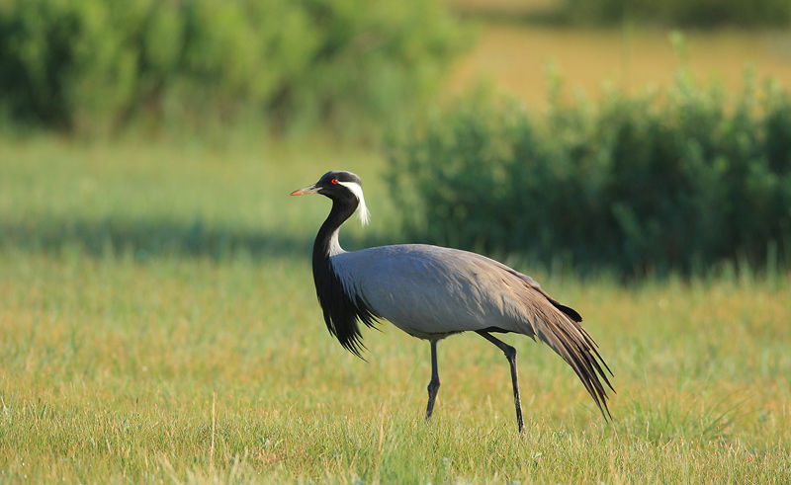
تاغ تورۇلغىسى（山斑鸠）: كۆپۈنچە پاكار تاغلىق، ئېدىرلىق، تۈزلەڭلىك، كەڭ يوپۇرماقلىق ئورمان، مىۋىلىك باغ، ئېتىزلىق قاتارلىق يەرلەردە بىر جۈپ ياكى توپلىشىپ ھەركەت قىلىدۇ. تاغ تورۇلغىسى ئاساسلىقى ھەرخىل ئۆسۈملۈكنىڭ مىۋىسىنى، ئۇرۇقىنى، يوپۇرمىقىنى ئوزۇق قىلىدۇ، بەزىدە ھەرخىل ھاشارەتنىمۇ تۇتۇپ يەيدۇ، كۆپۈيۈش مەزگىلى ھەريىلىنىڭ 4- 7 ئايلارىغا توغرا كىلىدۇ.
كوكولۇلىق تورنا（蓑羽鹤）: كۆپۈنچە كەڭ كەتكەن يايلاق، پاتقاق، قومۇشزارلىق، كۆلچەك، دەريا، يىرىم چۆللىك قاتارلىق ھەرخىل موھىتتا ھەركەت قىلىدۇ. ھەركەت قىلىدىغان رايوننىڭ ئېگىزلىكى ئەڭ ئگىز بولغاندا 5000مىتىر ئەتراپىدىكى ئگىزلىك رايونىغا يىتىدۇ. كوكولۇلىق تورنا ئاساسلىقى سۇ ئۆسۈملۈكلىرى بىلەن ھەرخىل ھاشارەتلەرنى ئوزۇق قىلىدۇ، كۆپىيىش مەزگىلىدە بىر جۈپ بولۇپ ياشايدۇ، باشقا ۋاقىتتا بولسا جەمەت ياكى توپلىشىپ ياشايدۇ، ناھايىتى قورقۇنچاق كىلىدۇ. كوكولۇلىق تورنا دۆلەتلىك 2-دەرىجىلىك قوغدىلىدىغان قۇش تۈرى.
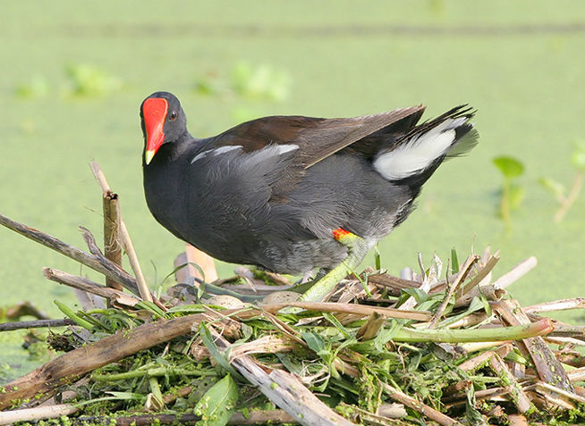
سۇ توخوسى（黑水鸡）: قومۇش مول ئۆسكەن، سۇ ئۆسۈملۈكلىرى مول بولغان تاتلىق سۇ رايونى، لوپقا، كۆللەر، سۇ ئامبىرى، ئېرىق، شال ئېتىزلىرىدا ياشايدۇ، سوغۇققا چىدامسىز. سۇ توخوسى بىر جۈپ بولۇپ ياكى توپلىشىپ ياشايدۇ، سۇ چۆمۈلىشكە ۋە سۇ ئۈزۈشكە ماھىر كىلىدۇ، ئۆسۈملۈكلەرنىڭ يوپۇرمىقىنى، غولىنى، ئۇرىقىنى ۋە ھەرخىل ھاشارەتلەرنى ئوزۇق قىلىدۇ، كۆپۈيۈش مەزگىلى ھەريىلىنىڭ 4-7 ئايغىچە بولىدۇ.
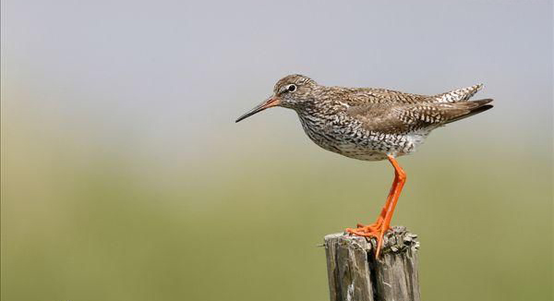
قىزىل پۇت چىخچىق（红脚鹬）: كۆپىيىش مەزگىلىدىن باشقا ۋاقىتتا دېڭىز بويىدا ۋە شورتاڭ سازلىقتا ياشايدۇ، ئاز ساندىكىلىرىنى ئېچكى قۇرۇقلىق كۆل، دەريا، چۆللۆك، ئېگىز تاغ، ئدېىرلىق قاتارلىق ھەرخىل يەر شارائېتلىرىدىمۇ ئۇچراتقىلى بولىدۇ. قىزىل پۇت چىخچىق يالغۇز ياكى توپلىشىپ ياشايدۇ، ئاساسلىقى قۇلۇلە قاتارلىق قاپلىق ھايۋانلارنى ۋە يومشاق تەنلىك ھايۋانلارنى ۋە ھەرخىل چوڭ كىچىك قۇرۇت، لىچىنكا قاتارلىق ھاشارەتلەرنى ئوزۇق قىلىدۇ، كۆپۈيۈش مەزگىلى ھەريىلىنىڭ 5-7 ئايلىرى بولىدۇ .

